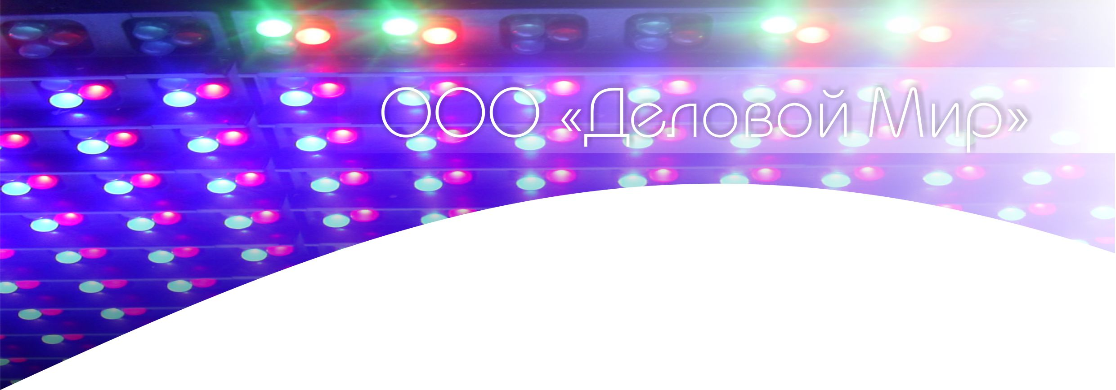
Коммерческое предложение
Руководителю предприятия
Производственная компания «Деловой Мир» предлагает поставку сертифицированных светодиодных бегущих строк для наружного и интерьерного применения. Мы всегда рады предложить Вам продукцию собственного производства из наличия и под заказ по весьма выгодным условиям.
Мы предлагаем широкий ассортимент полноцветных и монохромных LED экранов размерами от 160*960 мм - 1440*5120 мм , конкурентные цены, гибкую систему оплаты, возможность получить отсрочку до 14 дней, и доставку до потребителя в самые короткие сроки.

Эффективность бегущей строки:
- Динамичная реклама воспринимается в несколько раза больше.
- Срок службы LED экранов достигает до 100000 часов или десять лет.
- Возможность воспроизводить любое количество графической информации.
- Отлично подходит в сфере услуг и розницы, развлекательных центров, так и для государственных учреждений.
- Применение новейших технологий позволяют бегущей строке быть устойчивой к перепадам температуры и повышенной влажности от -30C до +50С. Можно устанавливать в любом интересном для Вас месте.
- Экономное электропотребление, и возможность программировать бегущую строку по регулировкам яркости и отключении в определенный диапазон времени (встроенный таймер)
возможность дистанционного управления по сети ,Wi-Fi, GPRS

Почему выгодно работать именно с нами:
- Мы любим своих клиентов и рады предложить оптимальную комплектацию без переплат.
- Собственное производство позволяет нам удерживать низкий ценовой уровень в конкурентной среде.
- Эстетичный внешний вид изделий. Возможность оклейки корпуса специальными пленками в любой цвет по желанию заказчика.
- Продукция сертифицирована.
- Возможность отсрочки до 14 дней.
- Гарантия 12 месяцев.
- Техническая поддержка по эксплуатации и программированию бегущей строки.
- Безналичный расчет
- Первое программирование - в подарок!

Стандартная комплектация:
- Бегущая строка
- Инструкция на русском языке
- Программное обеспечение
- Интерфейс USB
- Кабель питания 220в
- Крепления для установки

